INNSTILLING TIL KANDIDATER TIL STYRET OG VALGKOMITÉ 2018
Dette er en presentasjon av alle kandidatene til styrevalget på årsmøtet 2018.
På årsmøtet skal det velges 2 styremedlemmer (2 år) og tre varamedlemmer (1 år). Styre- og varamedlemmer har rett til å møte på styremøter. Styreleder er ikke på valg i 2018.
Det skal også velges ny valgkomité.

KANDIDATER TIL STYRET
Følgende personer er foreslått til styre:

Hans Olav Hole (52)
Anette O. Jacobsen (52)
Vegard Stikbakke (24)
Margrethe Frydendal Kollerud (33)
Magnus Brandsæter (28)

Navn: Hans Olav Hole
Alder 52 år
Tilhørighet: Storsalen kveld
Yrke: Salgs- og markedsdirektør

Erfaring fra styret: Styremedlem de siste tre årene

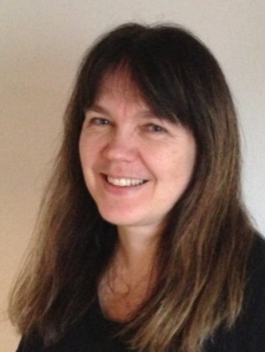

Navn: Anette O. Jacobsen
Alder: 52 år
Tilhørighet Storsalen kveld
Yrke Prosjektleder og porteføljeforvalter

Erfaring fra styret 3.varamedlem i styret det to siste årene

Navn Vegard Stikbakke
Alder 24 år
Tilhørighet: Storsalen kveld
Yrke: Student Statistikk

Erfaring fra styret Ny kandidat til styret

Navn Margrethe Frydendal Kollerud
Alder 33 år
Tilhørighet Storsalen morgen/G11
Yrke Actakonsulent i Acta region øst

Erfaring fra styret Ny kandidat til styret

Navn Magnus Brandsæter
Alder 28 år
Tilhørighet Storsalen kveld
Yrke Daglig leder i Holli AS

Erfaring fra styret Ny kandidat til styret

KANDIDATER TIL VALGKOMITEEN
Følgende personer er foreslått til valgkomitéen:

Simon Røksund Johannessen (38) – leder
Nicolay Østberg (35)
Kristine Espegren Gustad (24)
Kristian Sævik (44)

Navn Simon Røksund Johannessen
Alder 38 år
Tilhørighet Storsalen morgen/G11
Yrke Økonom

Erfaring fra valgkomitéen Sittet i valgkomitéen (2 år)
Navn Kristine Espegren Gustad
Alder 24 år
Tilhørighet Storsalen kveld
Yrke Medisinstudent

Erfaring fra valgkomitéen Ny i valgkomitéen

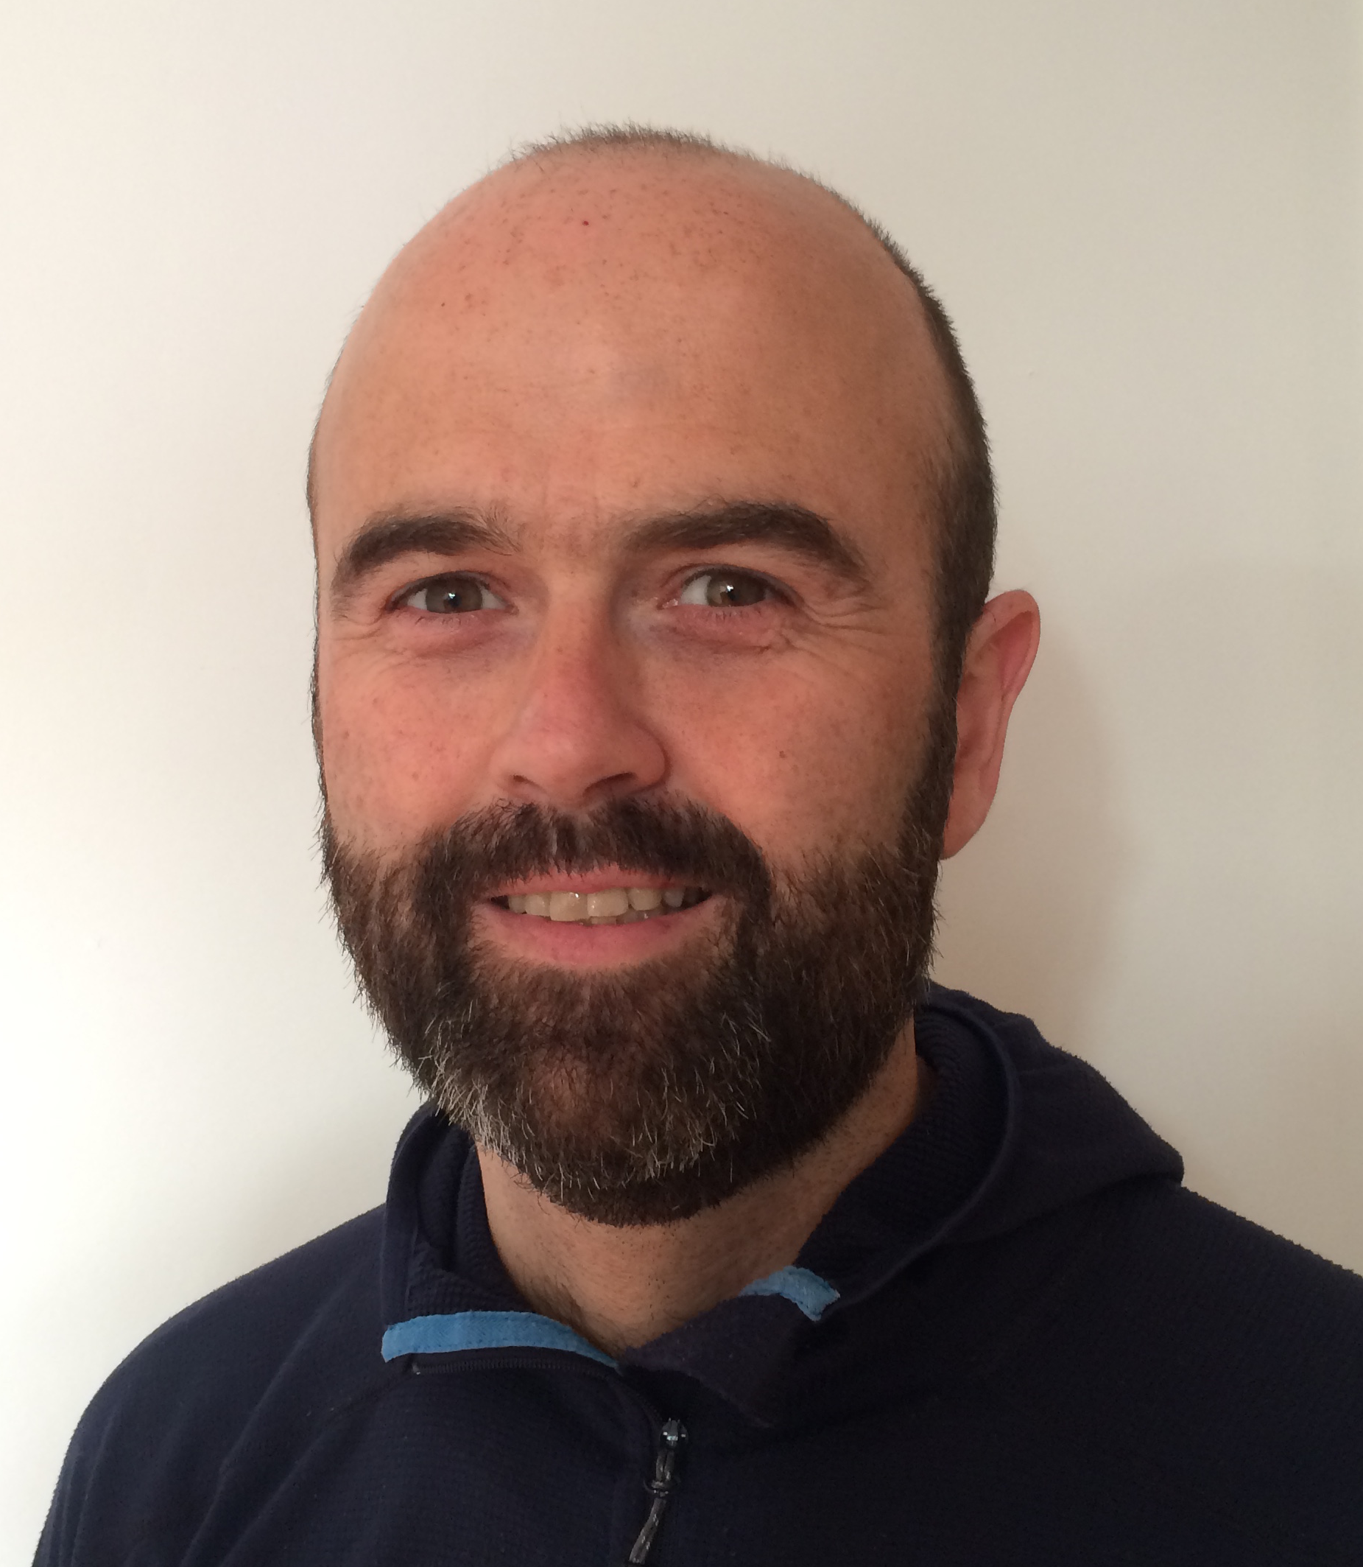
Navn Kristian Sævik
Alder 44 år
Tilhørighet Storsalen kveld
Yrke Økonom
Erfaring fra valgkomitéen Ny i valgkomitéen

Navn Nicolay Østberg
Alder 35 år
Tilhørighet Storsalen morgen
Yrke Økonom

Erfaring fra valgkomitéen Ny i valgkomitéen

